제26-00호
2026. 00. 00
KOSI 중소기업 이슈^{n} 포커스

중앙부처 중소기업 지원사업의
지원목적 유형 분석
책임작성
○ ○ ○ 연구위원
(02-707-0000 / ○○○@kosi.re.kr)
○ ○ ○ 부연구위원 / ○ ○ ○ 연구원
중소벤처기업연구원
※ KOSI 중소기업 이슈n 포커스는 중소벤처기업연구원 홈페이지(www.kosi.re.kr)에서도 보실 수 있습니다.

목 차
1. 서론
2. 지원목적 유형 체계
3. 유형별 지원 규모와 추이
4. 소관별 구조와 기존 분류체계 비교
5. 시사점 및 정책과제
요 약
< 배경 및 목적 >
  - 중앙부처 중소기업 지원사업은 23개 소관, 연 700건 내외의 내역사업으로 운영되나, 부처별 사업목적 서술 방식이 달라 '무엇을 위한 지원인가'를 공통 기준으로 비교하기 어려움
  - 정책디렉토리의 지원분야 분류는 내역사업의 36%(787건)가 결측이고 '혼합(단독+공동)' 등 포괄 항목이 331건에 달해 목적별 포트폴리오 분석에 한계
  - 본 보고서는 2024~2026년 중앙부처 내역사업 2,189건의 사업목적·내용과 기업마당 공고 지원내용을 사전학습 문장 임베딩(bge-m3)으로 수치화하고 군집분석으로 지원목적 유형을 도출하여, 유형별 예산 구조와 추이, 정책과제를 제시
< 지원목적 유형 체계 >
  - 지원목적은 8개 대분류·22개 중분류로 구조화되며, 명칭은 '목적 서술어 + (수단)' 형식으로 통일
    - 혁신 단계형: A 기술혁신 촉진(개발·실증·사업화), B 창업·벤처 육성, C 수출·해외진출 촉진
    - 투입요소형: D 자금조달 지원(융자·보증·투자), E 생산기반 현대화·친환경 전환(시설·설비), F 전문인력 양성·채용 지원, G 고용 창출·유지 및 노동환경 개선
    - 경영서비스형: H 경영역량 강화·사업화 지원(컨설팅·마케팅·디자인)
  - 기술개발과 실증·사업화는 임베딩 공간에서 연속체를 이루어(두 라벨 간 실루엣 0.036) 하나의 대분류 안에서 단계로 구분
  - 목적 서술이 일반 어휘에 그쳐 유형을 특정할 수 없는 사업 265건(12.1%, 2026년 예산 1.22조원)은 유형화 대상에서 제외하고 별도 보고
  - 연도 간 동일 사업의 대분류 일치율 85.1%, 기존 지원분야 분류와의 정보량(NMI) 0.409로 어휘 임베딩 단독(82.3%, 0.379)보다 안정적
< 유형별 지원 규모와 추이('24~'26) >
  - 2026년 유형화 대상 예산 29.73조원 중 자금조달 지원이 48.0%(14.26조원)로 절반에 근접
    - 기술혁신 촉진 19.2%(5.72조원) > 고용·노동환경 9.4%(2.81조원) > 수출·해외진출 7.4%(2.19조원) > 창업·벤처 5.8%(1.72조원) > 생산기반·친환경 5.7%(1.68조원)
    - 전문인력 양성·채용(1.1%)과 경영역량 강화(3.5%) 등 역량형 지원은 4.6%에 불과
  - 시장진출·실증·사업화·설비 전환 지원이 빠르게 확대되고, 원천기술·인력양성 지원은 축소
    - 해외시장 진출 +404.1%(0.10→0.52조원), 기술사업화·기술이전 +163.2%(0.11→0.30조원), 환경·에너지 설비 설치 +73.4%(0.75→1.29조원)
    - 원천·핵심기술 개발 △29.9%(0.41→0.28조원), 전문인력 양성·채용 △11.4%(0.37→0.32조원)
    - 기술혁신 예산 중 실증·상용화·사업화 단계 비중: 17.7%('24) → 24.3%('26) [6.6%p↑]
< 소관별 구조와 기존 분류체계 비교 >
  - 소관별 지원목적은 뚜렷이 특화: 중기부는 자금조달 지원 59.3%, 산업부는 기술혁신 69.1%, 고용부는 고용·노동환경 80.9%, 기후부는 생산기반·친환경 전환 55.4%
  - 기술혁신 촉진은 15개 소관, 창업·벤처 육성과 수출·해외진출 촉진은 각 12개 소관이 운영하여 부처 간 유사·중복 검토 수요가 큼
    - AI 응용제품 신속 상용화 지원사업은 중기부·과기부·농식품부·기후부·해수부·식약처·복지부 7개 부처가 동일 구조로 병렬 운영
  - 기존 분류의 '기술사업화/이전/지도' 210건은 기술혁신 154건·수출 15건·유형화 제외 20건으로, '디자인/상품화/사업화' 147건은 경영역량 47건·수출 16건·기술혁신 15건으로 재구분
< 정책과제 >
  - 중소기업 지원사업 통합관리 분류체계를 '목적(8개 대분류)'과 '수단(지원형태)'의 2축으로 개편하고, 임베딩 기반 자동 분류를 사업 등록 단계에 도입
  - 예산서 사업설명자료의 사업목적 서술 기준(지원 대상·수단·기대효과 명시)을 마련하여 목적 서술 불충분 사업(12.1%)을 축소
  - 동일 목적 유형 내 다부처 사업을 사전협의·성과평가의 유사중복 검토 모집단으로 활용
  - 유형별 예산 포트폴리오를 연 1회 공표하고, 자금조달 편중과 역량형 지원 과소를 중소기업 지원 기본계획의 점검 지표로 반영
  - 급증 유형(실증·사업화, 해외시장 진출)에 대해 유형 공통 성과지표를 설계하여 신설·확대 사업의 성과관리 일관성 확보

01 서론

가. 배경 및 목적
- 중앙부처의 중소기업 지원사업은 23개 소관이 연 670~800건의 내역사업으로 운영하며, 2026년 내역사업 예산은 30.95조원에 달함
  - 내역사업 수(건): 796('24) → 722('25) → 671('26), 내역예산(조원): 28.71('24) → 29.32('25) → 30.95('26)
  - 「중소기업기본법」에 따른 지원사업 통합관리와 사전협의·성과평가는 사업 간 유사·중복 검토를 전제로 하나, 부처별 사업목적 서술 방식이 달라 공통 기준의 비교가 어려움
- 정책디렉토리의 '지원분야' 분류는 결측과 포괄 항목이 많아 목적별 포트폴리오 분석에 한계
  - 2024~2026년 중앙부처 내역사업 2,189건 중 지원분야 중분류 결측 787건(36.0%)
  - '혼합(단독+공동)' 331건, '기술사업화/이전/지도' 210건, '디자인/상품화/사업화' 147건 등 포괄 항목이 분류된 사업의 절반을 차지
- 사전학습 언어모델 기반 문장 임베딩은 서술 표현이 달라도 의미가 같은 문서를 가깝게 배치하므로, 부처 간 상이한 사업 서술을 공통 기준으로 재분류하는 데 적합
  - 다국어 문장 임베딩 모델(bge-m3)은 한국어 정책 문서를 추가 학습 없이 1,024차원 벡터로 표현 가능(Chen et al., 2024)
  - 군집분석으로 도출한 유형은 기준이 명시적이어서 연도·부처 간 재현 가능하고, 신규 사업에도 동일 기준으로 적용 가능
- 본 보고서는 중앙부처 내역사업의 사업목적·내용과 공고 지원내용을 임베딩·군집분석하여 지원목적 유형을 도출하고, 유형별 예산 구조와 추이, 소관별 특성을 분석하여 정책과제를 제시하고자 함
  - 중소기업 지원사업의 분류체계 개편, 유사·중복 검토, 포트폴리오 점검의 기초자료로 활용 기대

나. 분석자료 및 개요

◆ 분석자료
  - 중소벤처기업연구원 정책평가팀 중소기업 지원사업 DB(중앙부처 세부사업·내역사업, 기업마당 공고 연계)
    - 각 부처 「예산 및 기금운용계획 사업설명자료」의 내역사업 단위 사업목적·내용, 수혜대상, 지원형태와 기업마당 공고의 지원내용을 내역사업 단위로 연계
    - 2024~2026년 중앙부처 내역사업 2,189건(고유 내역사업 1,391개), 23개 소관

◆ 분석개요
  - (방법) 문장 임베딩 → 산업영역 방향 제거 → 기능어휘 임베딩 결합 → K-평균 군집 → 해석적 병합 → 유형화 제외 판정
  - (내용) 지원목적 유형 체계, 유형별 건수·예산·추이, 소관별 구조, 기존 분류체계와의 비교, 어휘 임베딩 단독 결과와의 교차 검증
  - (기간) 2024~2026년

◆ 용어의 정의
  - (내역사업) 예산서 세부사업 아래의 사업 단위로, 사업목적·내용과 예산이 개별 서술되는 분석의 기본 단위
  - (분석 문서) 내역사업명 + 내역목적(없으면 세부목적의 해당 내역 구간 또는 전체) + 수혜대상 + 공고 지원내용을 결합한 텍스트
    - 내역목적 보유 1,753건(80.1%), 세부목적 대체 349건(15.9%), 목적 서술 부재 87건(4.0%), 공고 지원내용 보유 781건(35.7%)
  - (지원목적 유형) 사업이 달성하려는 목적을 기준으로 군집분석과 해석적 병합을 거쳐 명명한 분류. 명칭은 '목적 서술어 + (수단)' 형식
  - (지원형태) 출연·보조·직접·융자 등 예산 집행 방식으로, 지원목적과 구분되는 '수단'의 축
  - (유형화 제외) 사업목적이 '산업 육성·생태계 조성·활성화' 등 일반 어휘로만 서술되어 유형을 특정할 수 없는 사업

02 지원목적 유형 체계

가. 유형 도출 절차
- 사전학습 문장 임베딩에 산업영역 방향 제거와 기능어휘 결합을 더해, 군집이 '어느 산업'보다 '무슨 목적'을 반영하도록 조정
  - (문장 임베딩) bge-m3로 분석 문서 2,189건을 1,024차원 벡터로 변환. 어순·문맥을 반영하여 표현이 다른 동일 목적 사업을 가깝게 배치
  - (산업영역 방향 제거) 지원산업·소관을 판별하는 선형 방향(선형판별분석, 12개)을 임베딩에서 제거
  - (기능어휘 결합) 형태소 분석(kiwipiepy) 기반 TF-IDF에서 지원수단 어휘(융자·컨설팅·상담회 등)를 χ² 통계로 가중한 잠재의미분석(LSA, 150차원) 벡터를 결합(최종 1,174차원)
    - 결합 임베딩의 연도 간 동일 사업 군집 일치율은 0.825로 문장 임베딩 단독(0.712)·어휘 임베딩 단독(0.782)보다 높고, 소관과의 정보량(NMI)은 0.225로 문장 임베딩 단독(0.353)의 2/3 수준
- K-평균(k=24) 군집을 핵심어·대표사업·예산 상위 사업으로 해석하여 중분류 22개로 명명하고 대분류 8개로 병합
  - 동일 내역사업은 연도별 임베딩 평균의 최근접 군집으로 단일 유형에 배정(123건 조정)하고, 융자·보증 사업에 보정규칙 적용(50건)
  - 일반 어휘만으로 서술된 군집 2개(271건)는 유형화 대상에서 제외. 차순위 유형 군집 중심까지의 거리가 그 군집의 평균 반경 이내인 6건만 저신뢰 배정
- 군집 안정성과 외부 기준 정합성을 지표로 확인
  - 임의 시드 10회 재군집과의 조정랜드지수(ARI) 평균 0.40, 실루엣 0.058(단문 정책 텍스트의 통상 범위)
  - 복수 연도 내역사업 565개 중 연도별 텍스트만으로 같은 대분류에 배정된 비율 85.1%(중분류 80.7%)
[그림 1] 내역사업 임베딩 2차원 지도(t-SNE): 유형별 분포
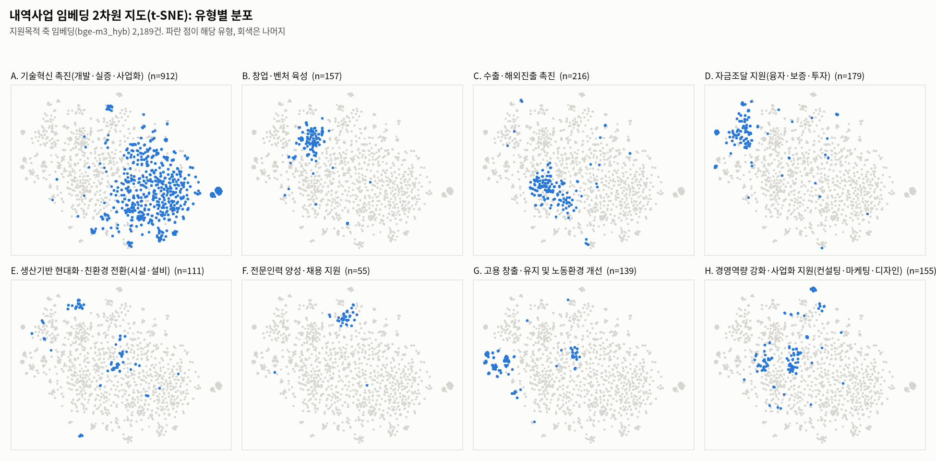
* 주: 1) 결합 임베딩 2,189건을 t-SNE로 2차원 축소, 파란 점은 해당 유형, 회색은 나머지
2) 유형화 제외 사업(265건)은 어느 패널에도 강조되지 않음

나. 유형 체계와 대표 사업
- 지원목적은 혁신 단계형 3개, 투입요소형 4개, 경영서비스형 1개 등 8개 대분류·22개 중분류로 구조화됨
  - 기술개발과 실증·사업화는 임베딩 공간에서 연속체를 이루어(별개 대분류로 두었을 때 실루엣 0.036, 기술개발 문서의 56%는 차순위 유형이 실증·사업화) 하나의 대분류 안에서 단계로 구분
  - 시설·설비 투자, 융자·보증은 수단이므로 그 목적인 '생산기반 현대화·친환경 전환', '자금조달 지원'으로 명명하고 수단을 괄호에 병기
<표 1> 지원목적 유형 체계와 대표 사업(2026년 예산 기준)
대분류 | 중분류 | 대표 사업(소관, 2026년 예산)
A. 기술혁신 촉진 (개발·실증·사업화) | A1 산업기술 개발(일반 R&D) / A2 원천·핵심기술 개발 / A3 산학연 공동 R&D 수행 / A4 바이오·전략기술 개발·사업화 / A5 모빌리티 기술개발·기반구축 / A6 에너지 기술개발·실증 / A7 산학협력 연구 및 연구인력 양성 / A8 실증·상용화·확산(AI·디지털) / A9 기술사업화·기술이전 촉진 | 소재부품패키지형(산업부, 9,282억원), 스케일업팁스(중기부, 2,924억원), 제조혁신구축지원(중기부, 3,173억원), 구매연계·상생협력(중기부, 912억원)
B. 창업·벤처 육성 | B1 창업·벤처 육성 | TIPS(중기부, 6,684억원), 창업패키지(1,952억원)
C. 수출·해외진출 촉진 | C1 수출 마케팅·수출업체 육성 / C2 해외시장 진출 지원 | 농식품글로벌육성지원자금 운영(농식품부, 5,000억원), 글로벌선도기술개발(중기부, 2,740억원)
D. 자금조달 지원 (융자·보증·투자) | D1 정책자금 융자(운전·시설자금) / D2 보증·팩토링 등 신용보강 | 일반보증 대위변제(금융위, 2조 6,939억원), 특별경영안정자금(중기부, 1조 3,500억원)
E. 생산기반 현대화·친환경 전환(시설·설비) | E1 생산·가공시설 현대화 및 인증(농식품 등) / E2 환경·에너지 설비 설치(탄소중립·에너지 전환) | 생산및시설자금(기후부, 6,480억원), 에너지절약시설설치(2,715억원)
F. 전문인력 양성·채용 지원 | F1 전문인력 양성·채용 지원 | 제약산업 경쟁력 강화(복지부, 1,194억원)
G. 고용 창출·유지 및 노동환경 개선 | G1 고용 창출·유지(고용장려금) / G2 산업안전·근로자 건강 보호 / G3 재직자·사업주 직업훈련 지원 | 청년일자리도약장려금(고용부, 9,080억원), 안전동행지원사업(3,320억원), 일반훈련(2,102억원)
H. 경영역량 강화·사업화 지원(컨설팅·마케팅·디자인) | H1 컨설팅·교육·마케팅 지원 / H2 디자인 혁신 지원 | 희망리턴패키지(중기부, 3,056억원), 스마트제조지원(980억원)
* 주: 1) 대분류 부호 A~H, 중분류 부호는 대분류 부호+일련번호
2) 대표 사업은 해당 유형의 2026년 내역예산 상위 사업
- 기존 분류 '기술사업화/이전/지도' 210건 중 90건이 실증·사업화 단계(A8~A9)로 배정되어, 어휘 기반 유형화에서 분리되지 않던 기술사업화·보증·직업훈련·산업안전이 독립 군집으로 식별됨

다. 유형화 제외 사업
- 목적 서술이 일반 어휘에 그쳐 유형을 특정할 수 없는 사업은 265건(12.1%)이며, 2026년 예산 1.22조원(전체의 4.0%)으로 유형 집계에서 제외
  - 해당 군집은 응집도(자기 중심 거리 대비 타 중심 최소거리)가 0.957로 가장 낮고, 문서의 차순위 유형이 기술혁신·경영역량·수출·생산기반으로 분산되어 의미 군집으로 보기 어려움
  - 2026년 급증은 소상공인경영안정바우처(5,790억원) 신설에 기인하며, 대형 신규 사업의 목적 서술이 포괄적임을 시사
        - 2026년 상위 사업: 소상공인경영안정바우처(5,790억원), 사업전환촉진(668억원), 공공혁신조달사업 국내실증(624억원), 음악산업 육성(549억원)
<표 2> 유형화 제외 사업 현황
(단위: 건, 조원, %)
구 분 | 2024 | 2025 | 2026
제외 건수(건수 비중) | 86 (10.8) | 94 (13.0) | 85 (12.7)
제외 예산(예산 비중) | 0.49 (1.7) | 0.49 (1.7) | 1.22 (4.0)
전체 내역사업 건수 | 796 | 722 | 671
전체 내역예산 | 28.71 | 29.32 | 30.95
* 주: 괄호 안은 전체 내역사업 대비 비중

03 유형별 지원 규모와 추이

가. 유형별 예산 구조
- 2026년 유형화 대상 예산 29.73조원 중 자금조달 지원(D)이 48.0%(14.26조원)로 절반에 근접하고, 기술혁신 촉진(A) 19.2%, 고용·노동환경(G) 9.4%, 수출·해외진출(C) 7.4% 순
  - 창업·벤처 육성 5.8%(1.72조원), 생산기반·친환경 전환 5.7%(1.68조원), 경영역량 강화 3.5%(1.03조원), 전문인력 양성·채용 1.1%(0.32조원)
  - 역량형 지원(F+H)은 4.6%에 불과하여 자금 공급 중심의 포트폴리오 구조
- 건수 기준으로는 기술혁신 촉진이 239건(40.8%)으로 가장 많아, 소액 다수의 R&D 내역사업과 거액 소수의 자금조달 사업이 대비됨
  - 2026년 유형별 건당 평균 예산(억원): 자금조달 2,377 > 고용·노동환경 638 > 생산기반·친환경 443 > 창업·벤처 325 > 수출·해외진출 264 > 기술혁신 239 > 경영역량 202 > 전문인력 180
<표 3> 지원목적 유형별 내역사업 건수·예산
(단위: 건, 조원, %)
대분류 | 건수 '24 | '25 | '26 | 예산 '24 | '25 | '26 | 증감률 '24→'26 | '26 비중
A. 기술혁신 촉진 | 373 | 300 | 239 | 5.10 | 5.01 | 5.72 | 12.2 | 19.2
B. 창업·벤처 육성 | 57 | 47 | 53 | 1.40 | 1.54 | 1.72 | 22.9 | 5.8
C. 수출·해외진출 촉진 | 70 | 63 | 83 | 1.44 | 1.36 | 2.19 | 52.1 | 7.4
D. 자금조달 지원 | 59 | 60 | 60 | 15.07 | 15.90 | 14.26 | △5.4 | 48.0
E. 생산기반 현대화·친환경 전환 | 36 | 37 | 38 | 1.12 | 1.15 | 1.68 | 50.6 | 5.7
F. 전문인력 양성·채용 지원 | 16 | 21 | 18 | 0.37 | 0.28 | 0.32 | △11.4 | 1.1
G. 고용 창출·유지 및 노동환경 개선 | 45 | 50 | 44 | 2.80 | 2.56 | 2.81 | 0.3 | 9.4
H. 경영역량 강화·사업화 지원 | 54 | 50 | 51 | 0.94 | 1.02 | 1.03 | 9.4 | 3.5
유형화 대상 합계 | 710 | 628 | 586 | 28.22 | 28.83 | 29.73 | 5.4 | 100.0
* 주: 1) 내역예산 합계이며 유형화 제외 사업(목적 서술 불충분)은 제외
2) 비중은 유형화 대상 예산 대비, 증감률은 2024년 대비 2026년
[그림 2] 지원목적 유형별 내역사업 예산('24~'26)
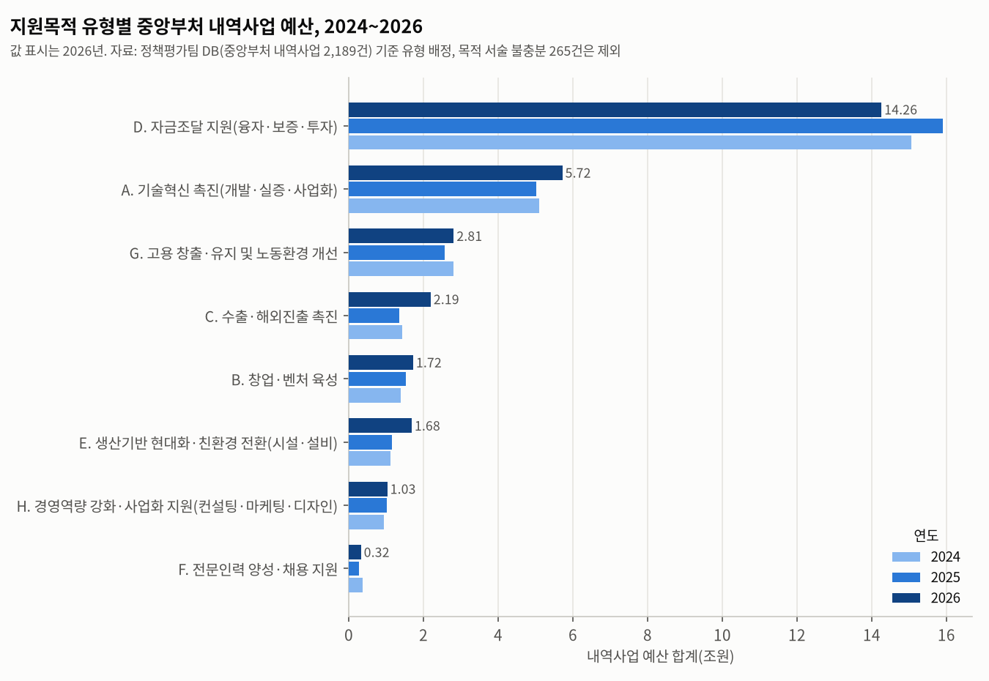
* 주: 값 표시는 2026년, 유형화 제외 사업 265건은 제외

나. 2024~2026년 추이
- 시장진출·실증·사업화·설비 전환 지원이 빠르게 확대되고, 원천기술·인력양성 지원은 축소
  - 해외시장 진출(C2) 0.10조원 → 0.52조원(+404.1%): 글로벌선도기술개발(2,740억원)·글로벌팁스 등 R&D 사업의 글로벌 지향 재편 포함
  - 기술사업화·기술이전 촉진(A9) 0.11조원 → 0.30조원(+163.2%), 실증·상용화·확산(A8) 0.79조원 → 1.09조원(+38.7%): 제조혁신구축지원·AI 응용제품 상용화 확대
  - 환경·에너지 설비 설치(E2) 0.75조원 → 1.29조원(+73.4%): 신재생에너지 생산·시설자금(6,480억원) 확대
  - 원천·핵심기술 개발(A2) 0.41조원 → 0.28조원(△29.9%), 건수 76건 → 25건; 전문인력 양성·채용(F1) 0.37조원 → 0.32조원(△11.4%); 고용 창출·유지(G1) 1.69조원 → 1.53조원(△9.6%)
        - 내역사업 건수는 796건('24) → 671건('26)으로 감소했으며, 특히 기술혁신 촉진이 373건 → 239건으로 줄어 예산서상 내역 통합의 영향이 큼. 건수 추이는 예산 추이와 분리하여 해석할 필요
- 기술혁신 촉진 예산 내 실증·상용화·사업화 단계(A8~A9)의 비중은 17.7%('24)에서 24.3%('26)로 6.6%p 상승
  - 기술개발 단계(A1~A7) 예산은 4.20조원 → 4.33조원으로 정체된 반면, 실증·사업화 단계는 0.90조원 → 1.39조원으로 54.7% 증가
[그림 3] 기술혁신 촉진 예산의 단계별 구성 추이
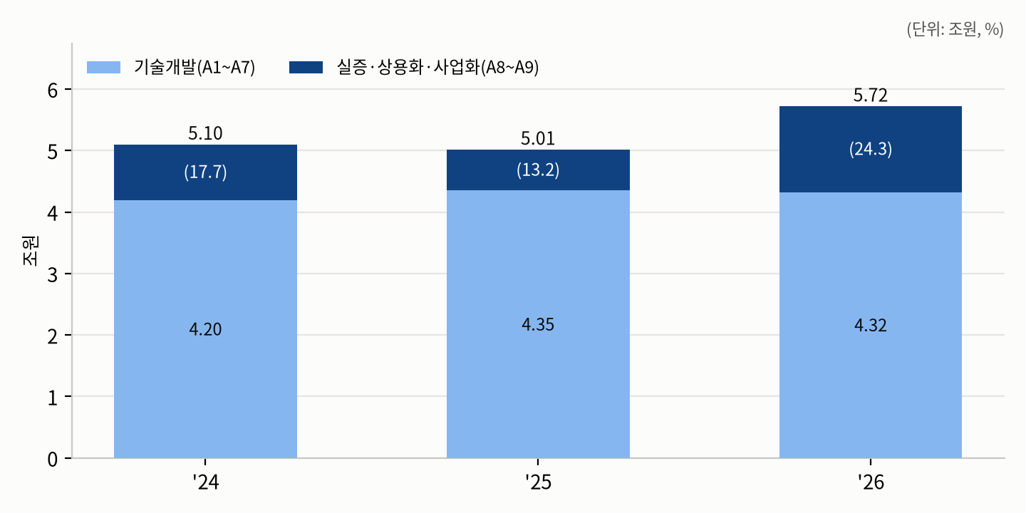
* 주: 괄호 안은 기술혁신 촉진 예산 대비 실증·상용화·사업화 단계 비중(%)

다. 지원형태와의 관계
- 지원목적(유형)과 지원형태(출연·보조·직접·융자)는 독립적인 두 축이며, 같은 융자라도 목적에 따라 자금조달·수출·생산기반·창업으로 나뉨
  - 출연 방식 사업의 대다수가 기술혁신 촉진이고, 융자 방식은 대부분 자금조달 지원이나 수출·생산기반·창업 목적 융자도 존재
      - 창업기반지원(융자, 1조 3,058억원)은 운전자금 성격이 강해 자금조달(D1)에, 농식품글로벌육성지원자금 운영(융자, 5,000억원)은 수출업체 육성(C1)에, 신재생에너지 생산및시설자금(융자, 6,480억원)은 에너지 전환 설비(E2)에 배정
  - 현행 '지원분야' 분류는 '융자(운전)', '융자(시설)' 등 수단 항목과 '시장개척', '사업화지원' 등 목적 항목이 한 축에 혼재하여 비교 가능성을 떨어뜨림

04 소관별 구조와 기존 분류체계 비교

가. 소관별 지원목적 구조
- 소관별 지원목적 구성은 뚜렷이 특화되어 있으며, 기술혁신 촉진은 15개, 창업·벤처 육성과 수출·해외진출 촉진은 각 12개 소관이 운영
  - 중소벤처기업부(13.36조원): 자금조달 지원 7.93조원(59.3%) > 기술혁신 1.59조원 > 창업·벤처 1.49조원 > 경영역량 0.85조원 > 수출 0.60조원
  - 산업통상부(3.50조원): 기술혁신 2.41조원(69.1%); 고용노동부(3.39조원): 고용·노동환경 2.75조원(80.9%); 기후에너지환경부(2.60조원): 생산기반·친환경 전환 1.44조원(55.4%)
  - 금융위원회(3.66조원)는 전액 자금조달 지원(보증 대위변제·팩토링), 과학기술정보통신부(0.85조원)는 기술혁신 0.69조원(81.6%)
<표 4> 소관별 지원목적 유형 구성(2026년, 상위 8개 소관)
(단위: 조원)
소관 | A | B | C | D | E | F | G | H | 합계
중소벤처기업부 | 1.59 | 1.49 | 0.60 | 7.93 | 0.00 | 0.09 | 0.04 | 0.85 | 13.36
금융위원회 | – | – | – | 3.65 | – | – | – | 0.01 | 3.66
산업통상부 | 2.41 | 0.01 | 0.42 | 0.52 | 0.01 | 0.00 | 0.00 | 0.08 | 3.50
고용노동부 | – | 0.03 | – | 0.55 | – | – | 2.75 | 0.04 | 3.39
기후에너지환경부 | 0.62 | 0.03 | 0.11 | 0.31 | 1.44 | 0.01 | 0.00 | 0.04 | 2.60
문화체육관광부 | 0.06 | 0.07 | 0.18 | 0.95 | – | 0.03 | – | 0.00 | 1.43
농림축산식품부 | 0.10 | 0.03 | 0.65 | 0.30 | 0.09 | – | 0.00 | 0.00 | 1.19
과학기술정보통신부 | 0.69 | 0.03 | 0.05 | 0.01 | 0.00 | 0.04 | – | – | 0.85
* 주: 1) A 기술혁신 촉진, B 창업·벤처 육성, C 수출·해외진출 촉진, D 자금조달 지원, E 생산기반 현대화·친환경 전환, F 전문인력 양성·채용 지원, G 고용 창출·유지 및 노동환경 개선, H 경영역량 강화·사업화 지원
2) 합계는 유형화 제외 사업을 포함한 소관 내역예산 합계이며, 유형 합과 차이는 유형화 제외분
[그림 4] 소관 × 지원목적 유형별 2026년 내역사업 예산
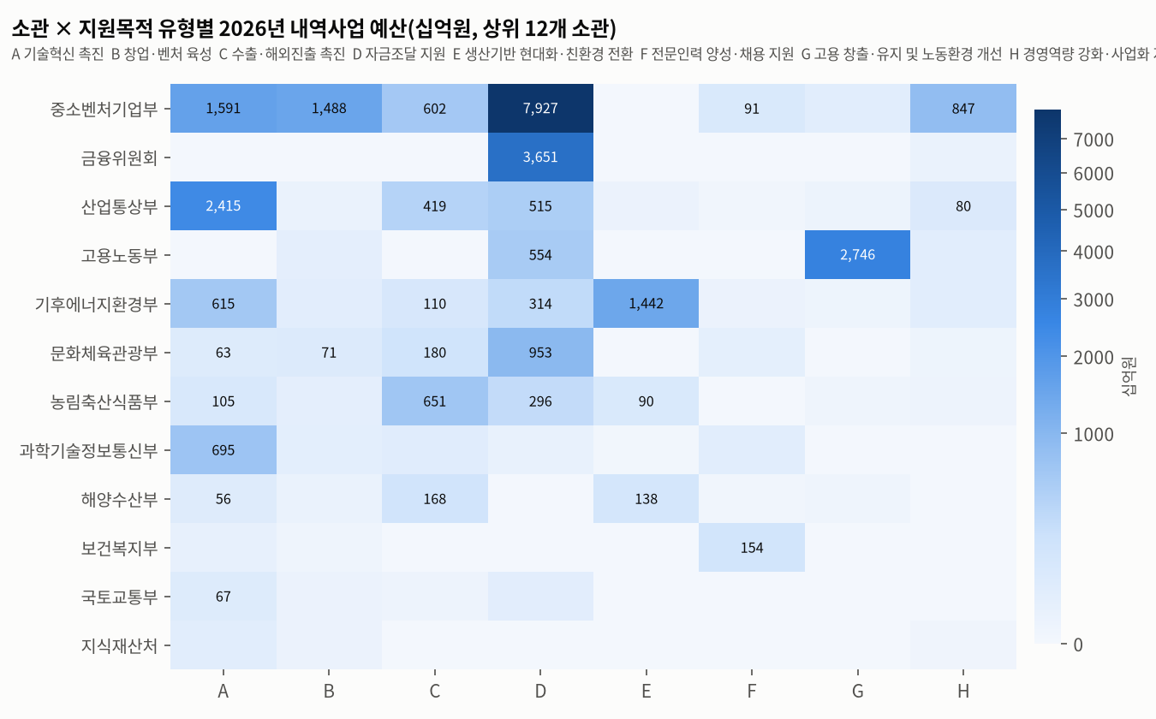
- 동일 목적 유형 안에서 여러 부처가 유사한 구조의 사업을 병렬 운영하는 영역이 확인되어, 유형 기반 유사·중복 검토의 실익이 큼
  - 실증·상용화·확산(A8): 중기부 AI 응용제품 신속 상용화, 과기부 AI반도체 실증지원, 농식품부·기후부·해수부·식약처·복지부의 AI 응용제품 신속 상용화 지원사업이 동일 구조로 운영
  - 수출 마케팅(C1): 중기부 수출바우처, 산업부 통합지원사업, 농식품부 우수농식품판로개척, 문체부 게임기업 육성이 전시·상담회·바이어 매칭을 공통 지원

나. 기존 분류체계와의 비교
- 기존 지원분야 중분류의 포괄 항목이 지원목적 기준으로 세분되었고, 결측 787건 중 699건이 유형에 배정됨
  - '혼합(단독+공동)' 331건 중 293건(88.5%)은 기술혁신 촉진으로 일관
  - '기술사업화/이전/지도' 210건은 기술혁신 154건(기술개발 64건, 실증·사업화 90건), 유형화 제외 20건, 수출 15건으로 나뉘어 단일 목적 범주로 보기 어려움
  - '디자인/상품화/사업화' 147건은 경영역량 강화 47건, 유형화 제외 31건, 수출 16건, 기술혁신 15건 등으로 분산
  - 목적이 명확한 항목은 높은 일치: 사업화지원 55건 중 42건이 창업·벤처, 융자(운전) 39건 중 35건이 자금조달, 시장개척 45건 중 33건이 수출·해외진출로 배정
<표 5> 기존 지원분야 중분류와 지원목적 유형의 교차
(단위: 건)
기존 지원분야 중분류 | A | B | C | D | E | F | G | H | 제외 | 합계
(결측) | 362 | 56 | 68 | 59 | 38 | 16 | 46 | 54 | 88 | 787
혼합(단독+공동) | 293 | 3 | 14 | 0 | 3 | 0 | 0 | 2 | 16 | 331
기술사업화/이전/지도 | 154 | 4 | 15 | 2 | 5 | 1 | 1 | 8 | 20 | 210
디자인/상품화/사업화 | 15 | 11 | 16 | 5 | 11 | 4 | 7 | 47 | 31 | 147
사업화지원 | 2 | 42 | 0 | 0 | 0 | 3 | 1 | 1 | 6 | 55
시장개척 | 0 | 1 | 33 | 0 | 0 | 0 | 0 | 0 | 11 | 45
융자(운전) | 0 | 0 | 4 | 35 | 0 | 0 | 0 | 0 | 0 | 39
교육/훈련/연수 | 0 | 1 | 2 | 0 | 0 | 9 | 23 | 6 | 0 | 41
* 주: 기존 분류 건수 상위 항목만 표시. '제외'는 유형화 제외(목적 서술 불충분)

다. 분석 방법 간 교차 검증
- 동일 절차를 어휘 임베딩(형태소 TF-IDF·LSA)만으로 수행한 결과와 비교하면 대분류 배정이 74.4% 일치하고, 유형별 예산 비중 차이는 최대 2.9%p로 주요 결론이 유지됨
  - 문장 임베딩 결합이 연도 간 대분류 일치율(85.1% 대 82.3%)과 기존 분류 정합성(NMI 0.409 대 0.379)에서 우위이며, 유형화 제외도 265건(12.1%) 대 352건(16.1%)으로 적음
  - 문장 임베딩은 신재생에너지 생산및시설자금(6,480억원)을 에너지 전환 설비로, 희망리턴패키지(3,056억원)를 경영역량 강화로 배정하는 등 사업명보다 서술 내용을 반영
  - 두 방식 모두 자금조달 편중(48~52%), 실증·사업화 및 해외진출 급증, 원천기술·인력양성 축소라는 추이를 동일하게 도출
<표 6> 임베딩 방식별 유형화 품질 지표
지 표 | 문장 임베딩 결합(본 결과) | 어휘 임베딩 단독(LSA)
연도 간 대분류 일치율(%) | 85.1 | 82.3
연도 간 중분류 일치율(%) | 80.7 | 76.8
기존 지원분야 분류와의 NMI | 0.409 | 0.379
소관과의 NMI(낮을수록 산업영역 의존 작음) | 0.232 | 0.207
시드 간 ARI(평균) | 0.40 | 0.41
실루엣 | 0.058 | 0.075
유형화 제외 건수(비중, %) | 265 (12.1) | 352 (16.1)
* 주: NMI는 정규화 상호정보량, ARI는 조정랜드지수. 일치율은 복수 연도 내역사업 565개 기준

05 시사점 및 정책과제

가. 시사점

(1) 자금조달 중심의 지원 포트폴리오
  - 2026년 유형화 대상 예산의 48.0%가 융자·보증 등 자금조달 지원이며, 역량형 지원(전문인력·경영역량)은 4.6%에 불과(p.9)
  - 자금조달 지원은 중기부(7.93조원)·금융위(3.66조원)·고용부·기후부·문체부 등 9개 소관에 분산(p.12)
          - 단기 유동성 대응에 치우친 구조를 성장단계 전환(실증·사업화·시장진출)을 뒷받침하는 직접지원과 균형 있게 조정할 필요

(2) 혁신 단계의 무게중심 이동
  - 기술혁신 예산 중 실증·상용화·사업화 단계 비중이 17.7%('24)에서 24.3%('26)로 상승하고, 해외시장 진출 지원은 5배 증가(p.10~11)
  - 원천·핵심기술 개발은 △29.9%, 건수 76건 → 25건으로 축소(p.10)
          - 급증 유형의 신설·확대 사업에 대해 유형 공통 성과지표를 설계하고, 원천기술 축소가 중장기 혁신역량에 미치는 영향을 점검할 필요

(3) 사업목적 서술의 품질
  - 내역사업의 12.1%(265건)는 사업목적이 '산업 육성·생태계 조성·활성화' 등 일반 어휘로만 서술되어 유형 특정이 불가(p.8)
  - 2026년 신설 소상공인경영안정바우처(5,790억원)가 제외 대상에 포함되어, 대형 신규 사업일수록 목적 서술의 구체성 점검이 중요
          - 예산서 사업설명자료에 지원 대상·수단·기대효과를 명시하는 서술 기준을 마련할 필요

(4) 분류체계와 유사·중복 검토의 기준
  - 기존 지원분야 분류는 결측 36%와 포괄 항목으로 목적별 비교가 어렵고, 수단 항목(융자)과 목적 항목(시장개척)이 한 축에 혼재(p.11, 14)
  - 기술혁신 촉진 15개 소관, 창업·수출 각 12개 소관 등 동일 목적 유형 안에서 다부처 병렬 운영이 확인(p.12~13)
          - 분류 기준을 '목적'과 '수단'의 2축으로 명시하고, 동일 목적 유형 내 다부처 사업을 사전협의·성과평가의 검토 모집단으로 활용할 필요

나. 정책과제
- (과제1) 중소기업 지원사업 분류체계의 '목적·수단' 2축 개편과 임베딩 기반 자동 분류 도입
  - 중소기업 지원사업 통합관리시스템의 지원분야 분류를 '지원목적(8개 대분류·22개 중분류)'과 '지원형태(출연·보조·직접·융자·보증 등)'로 분리
  - 사업 등록 시 사업목적·공고문 텍스트로 유형을 자동 제안하고 담당자가 확정하는 절차를 도입하여 결측(36%)과 부처 간 편차를 해소
    - 본 분석의 임베딩·군집 절차와 유형 매핑은 공개 코드로 재현 가능하며, 신규 사업은 동일 기준으로 즉시 분류 가능
- (과제2) 예산서 사업설명자료의 사업목적 서술 기준 마련
  - 내역사업 단위 사업목적에 ① 지원 대상(기업 유형·단계), ② 지원 수단, ③ 기대효과(정책목표)를 필수 기재하도록 작성 지침 보완
  - 유형을 특정할 수 없는 서술은 시스템에서 보완을 요청하고, 일정 규모 이상 신규 사업은 사전협의 단계에서 목적 서술의 구체성을 점검
- (과제3) 지원목적 유형 기반 유사·중복 검토의 제도화
  - 사전협의·성과평가 시 동일 중분류 내 다부처 사업 목록을 기본 검토 모집단으로 제공하고, 수혜대상·지원내용·지원형태의 중첩도를 점검
    - 우선 검토 영역: AI 응용제품 신속 상용화(7개 부처), 수출 마케팅(중기부·산업부·농식품부·문체부), 창업·벤처 육성(12개 소관)
  - 부처 간 역할 분담이 확인된 영역은 공동 공고·통합 접수 등 수요자 관점의 전달체계 개선으로 연계
- (과제4) 지원목적 포트폴리오의 정기 점검
  - 유형별 예산 비중과 추이를 연 1회 산출·공표하고, 중소기업 지원 기본계획과 사업 예산 편성의 점검 지표로 활용
  - 자금조달 편중(48.0%)과 역량형 지원 과소(4.6%)를 점검 항목으로 설정하고, 성장단계 전환 지원과의 균형 목표를 제시
- (과제5) 급증 유형의 성과지표 공통화
  - 실증·상용화·사업화(A8~A9), 해외시장 진출(C2), 환경·에너지 설비 전환(E2) 등 2년간 급증한 유형에 대해 유형 공통 성과지표(상용화율, 수출 전환율, 감축량 등)를 설계
  - 신설·확대 사업의 성과평가 시 동일 유형 사업 간 비교가 가능하도록 지표 정의와 산출 방식을 통일

참고자료
관계부처(각연도), 「예산 및 기금운용계획 사업설명자료」.
중소벤처기업부(각연도), 「중소기업 지원사업 정책디렉토리」.
중소벤처기업부·중소기업진흥공단(각연도), 기업마당(www.bizinfo.go.kr) 지원사업 공고.
중소벤처기업연구원 정책평가팀(2026), 「중앙부처 중소기업 지원 내역사업의 지원목적 유형화」, 분석 자료(내부).
Chen, J., Xiao, S., Zhang, P., Luo, K., Lian, D. and Liu, Z.(2024), “BGE M3-Embedding: Multi-Lingual, Multi-Functionality, Multi-Granularity Text Embeddings Through Self-Knowledge Distillation”, arXiv:2402.03216.
Pedregosa, F. et al.(2011), “Scikit-learn: Machine Learning in Python”, Journal of Machine Learning Research, 12, pp. 2825-2830.
van der Maaten, L. and Hinton, G.(2008), “Visualizing Data using t-SNE”, Journal of Machine Learning Research, 9, pp. 2579-2605.
이민철(2024), Kiwi: 한국어 형태소 분석기(kiwipiepy), https://github.com/bab2min/Kiwi(검색일: 2026. 10. 5).

